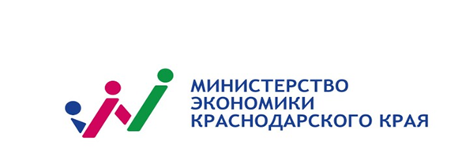

Выплата из федерального бюджета
суммы в размере 450 000 рублей в счет погашения кредита
Федеральный закон от 03.07.2019 № 157-ФЗ

Федеральным законом от 3 июля 2019 г. № 157-ФЗ «О мерах государственной поддержки семей, имеющих детей, в части погашения обязательств по ипотечным жилищным кредитам (займам) и о внесении изменений в статью 13.2 Федерального закона «Об актах гражданского состояния» (далее – Федеральный закон № 157-ФЗ) предусмотрено оказание помощи семьям, взявшим ипотечный жилищный кредит (заем) для приобретения жилья, в виде выплаты из федерального бюджета суммы в размере 450 000 (четыреста пятьдесят тысяч) рублей в счет погашения кредита (займа)

Кто может рассчитывать на получение 450 тыс. рублей на погашение ипотеки?
Выплату могут получить семьи, в которых с 1 января 2019 года по 31 декабря 2030 года появился третий или последующий ребенок. Важно, чтобы кредитный договор был заключен до 1 июля 2031 года.
Родители усыновлённых детей, если дата рождения третьего или последующего ребёнка с 1 января 2019 года по 31 декабря 2030 года.
Право на участие в программе есть как у матери третьего или последующего ребенка, так и у отца, которые являются заемщиками по ипотечному жилищному кредиту (займу).

Кому могут отказать в получении выплаты?

Отказ могут получить родители, которые были лишены родительских прав или которым отменили усыновление. Одна семья не может получить выплату дважды по одному и тому же кредиту, даже если со времени получения господдержки прошло много времени или были рождены еще дети.

Сумма выплаты

Сумма выплаты составляет 450 000 (четыреста пятьдесят тысяч) рублей, но не более фактического остатка по кредиту и суммы начисленных процентов за пользование кредитом.

Какие виды кредитов подходят для погашения задолженности?
покупка жилья в строящемся доме или новостройке;
покупка готового жилья у физического лица (вторичка);
приобретение или строительство частного дома;
покупка земельного участка для индивидуального жилищного строительства, ведения личного подсобного хозяйства или для ведения садоводства (получить выплату можно после завершения строительства и регистрации дома);
покупка недостроенного объекта ИЖС;
приобретение жилья в рамках льготных региональных программ;
получение последней доли в праве общей собственности на помещение, если в результате заемщик становится собственником всего объекта;
рефинансированные кредиты, если они получены на вышеперечисленные цели.
(Выплату нельзя использовать для погашения потребительского кредита (например, покупку автомобиля, техники и т. п.) приобретения коммерческой недвижимости.)

Как оформить выплату 450 000 рублей

Подать заявление на получение выплаты можно двумя способами:
Лично через банк, в котором оформлена ипотека.
Онлайн на портале Госуслуги.

В АО «ДОМ.РФ» функционирует консультационный центр информационной поддержки по жилищным вопросам. Подробные разъяснения и консультации о действующих программах ипотечного кредитования с государственной поддержкой и механизмах защиты прав граждан в жилищной сфере, а также о банках участниках программ льготного ипотечного кредитования, можно получить по бесплатному номеру 8 800 775 11 22 или задать интересующие вопросы через форму «вопрос-ответ» на сайте в информационно-телекоммуникационной сети Интернет (https://спроси.дом.рф).

Информация действительна по состоянию на 01.08.2024.

